МИНИСТЕРСТВО ОБРАЗОВАНИЯ И НАУКИ  КРАСНОДАРСКОГО КРАЯ  Государственное бюджетное образовательное учреждение дополнительного образования детей «Центр дополнительного  образования для детей»  350000 г. Краснодар, ул. Красная, 76  тел.259-84-01  E-mail:cdodd@mail.ru |  | Муниципальный этап всероссийской олимпиады школьников по географии  2013-2014 учебный год  7 класс, задания  Председатель ПМК: канд. геогр. наук, доцент КубГУ Филобок А.А.

Задания аналитического раунда

Задание 1. Город Краснодар лежит на 45 градусов северной широты. Как расположен Краснодар по отношению к экватору и северному полюсу (посредине или к чему-то ближе)?

Задание 2. Определить, какие части реки обозначены цифрами 1-6
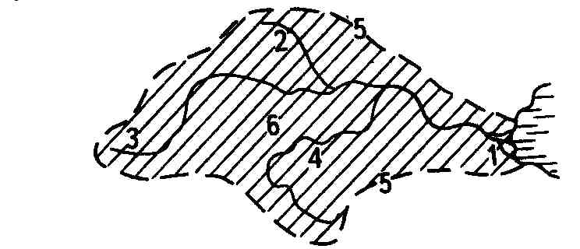

Задание 3. Есть ли на свете такая страна, где одновременно бывает и яркий день, и глубокая ночь? Свой ответ аргументируйте.

Задание 4. Нельзя представить себе, чтобы жители Южной Австралии или Тасмании увидели солнце на юге. А можем ли мы, россияне, когда-нибудь увидеть солнце на севере? Свой ответ аргументируйте.

Задание 5. Перечислите приборы для определения географической широты по высоте небесных тел.

ТЕСТЫ

1. К бассейну какого моря относится сток озера Байкал
1) Лаптевых 3) Берингово
2) Восточно-Сибирское 4) Карское
2. Какие утверждения об осадках являются верными?
1) в областях морского климата осадки выпадают неравномерно;
2) место, где было зарегистрировано максимальное количество осадков на Земле, находится в экваториальном поясе;
3) холодные течения способствуют выпадению осадков.
4) теплые течения способствуют выпадению осадков.

3. Какая доля солнечного света поглощается поверхностью Земли?
1) примерно 10% 3) примерно 50%
2) примерно 30% 4) примерно 80%

4. Как с латинского переводится «экватор»?
1) ось 3) ограничивающий
2) круг поворота 4) уравнитель

5. На какой широте находится Южный магнитный полюс?
1) 65⁰ 2) 70⁰ 3) 85⁰ 4) 90⁰

6. Крайняя северная материковая точка:
1) мыс Дежнева 2) мыс Флигели 3) мыс Челюскин

7. Укажите когда Земля ближе всего находится к Солнцу:
1) в июле 3) в апреле
2) в январе 4) в октябре

8. Рассчитайте, какое расстояние займет участок дороги на плане масштабом 1:4000, если в действительности дорога составляет 800м:
1) 20 см 3) 50 см
2) 2 см 4) 15 см

9. Укажите остров, координаты которого 41⁰ ю.ш. 145⁰ в.д.:
1) Пасхи 3) Тасмания
2) Исландия 4) Кергелен

10. Назовите озеро, через которое протекает река Волга:
1) Ильмень 3) Селигер
2) Чудское 4) Онежское

11. Какие из перечисленных ниже горных пород относятся к метаморфическим (1), органическим (2). Ответ запишите в таблицу.
Горные породы: а) базальт, б) мрамор, в) мел, г) гипс, д) известняк,
е) гнейс, ж) пемза, э) кварцит, и) ракушечник, к) каменный уголь.

Горные породы
1 | Метаморфические | 2 | Органические

12. Из предложенного перечня морей выделите внутренние:
1) Чукотское, 7) Черное,
2) Белое, 8) Красное,
3) Саргассово, 9) Карское,
4) Балтийское, 10) Азовское,
5) Мраморное, 11) Средиземное.
6) Аравийское,

13. Рассчитайте, каким будет атмосферное давление на высоте 800 метров, если у подножия гор оно составляет 760 мм рт. ст.:
1) 740 мм рт. ст. 3) 760 мм рт. ст.
2) 700 мм pт. ст. 4) 680 мм рт. ст.

14. Постоянный или временный поток воды, текущий в русле и питающийся за счет поверхностного и подземного стока, называется
1) рекой; 3) водопадом;
2) поймой; 4) половодьем.
15. Озером называют
1) природный водоем в углублении поверхности суши;
2) сильно увлажненный участок суши, образованный в результате застоя воды;
3) искусственный водоем, создаваемый для накопления воды;
4) водоем, глубоко вдающийся в сушу и сообщающийся с океаном одним или несколькими проливами.
16. У экватора по сравнению с полюсами снеговая линия расположена:
а) ниже; б) на такой же высоте; в) выше.
17. Главным источником снабжения людей пресной водой являются:
а) реки и озера; б) ледники; в) подземные воды.
18. Самое большое озеро на нашей планете является
а) пресным; в) сточным;
б) соленым; г) бессточным.
19. Река Дон протекает:
а) по Западно-Сибирской равнине; в) В Уральских горах;
б) По Амазонской равнине; г) По Восточно-Европейской равнине.

20. Внутреннее строение Земли характеризуется следующей сменой ее частей:
а) земная кора, ядро, мантия; в) мантия, земная кора, ядро;
б) ядро, мантия, земная кора; г) ядро, земная кора, мантия.

21. В результате горизонтальных движений в земной коре образуются
а) горсты; в) разломы;
б) грабены; г) складки.

22. Средняя соленость вод Мирового океана составляет
А) 11$0\text{00}$ Б) 28$0\text{00}$ В) 35$0\text{00}$ Г) 42$0\text{00}$
23. Расстояние от подошвы до гребня называется…
А) длина волны В) высотой волны
Б) гребень Г) цунами
24. Установите соответствие:
- Гигрометр А) Количество осадков.
- Осадкомер. Б) Скорость ветра.
- Барометр. В) Атмосферное давление.
- Анемометр. Г) Влажность воздуха.
- Термометр. Д) Температура воздуха.

25. Организмы воздействуют на воздушную оболочку Земли прежде всего тем, что они
а) при дыхании выделяют углекислый газ;
б) испаряют воду со своей поверхности;
в) в процессе фотосинтеза регулируют содержание водяного пара;
г) в результате процессов фотосинтеза и дыхания регулируют содержание кислорода и углекислого газа.

26. Глубоководный желоб — это
а) ущелье глубиной до 3 км в срединно-океаническом хребте;
б) впадина округлой формы, крупное понижение на дне океана;
в) длинная узкая впадина с крутыми склонами, глубиной более 6 000 м;
г) подводная впадина, образованная в результате взрыва вулкана или
провала его вершин.

27. Гейзером называют источник, периодически выбрасывающий из земных недр
а) лаву;
б) горячую воду и пар;
в) газы и пыль;
г) грязевые потоки.

28. Почему цилиндрическую проекцию Герарда Меркатора нельзя использовать для топографических расчетов
1) искажаются площади объектов на экваторе;
2) искажаются площади объектов на высоких широтах;
3) искажаются углы;
4) искажаются площади объектов и углы.

29. Укажите пролив, разделяющий Евразию и Северную Америку
А. Гибралтарский В. Магелланов
Б. Берингов Г. Босфор
30. Укажите пару заливов
А. Мексиканский, Гибралтарский В. Бенгальский, Персидский
Б. Магелланов, Берингов Г. Дрейка, Гвинейский
Бланк ответов для тестового раунда 7 класс

№ вопроса | Ответ
1
2
3
4
5
6
7
8
9
10
11
12
13
14
15
16
17
18
19
20
21
22
23
24
25
26
27
28
29
30

Практический раунд

Внимание! Для выполнения следующих заданий используйте рисунок, на котором изображено озеро отметками глубин в указанном масштабе. Работа выполняется на листе заданий, который сдается вместе с другими ответами.

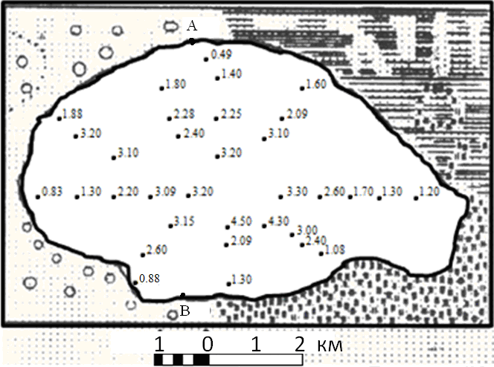

1. Постройте карту глубин озера в изобатах с сечением через 1 метр.
2. Постройте профиль озера по линии А - В.
3. Определите площадь озера.
4. Рассчитайте наибольшую длину озера.

